De dressuurhouding

Ieder mens beweegt en zit op zijn eigen manier. Zet tien mensen naast elkaar in tien dezelfde stoelen en de verschillen worden meteen duidelijk. Die verschillen worden veroorzaakt door de individuele lichaamsbouw, maar ook door de wijze die mensen zichzelf hebben aangeleerd of aangewend. De één zit op het puntje van zijn stoel, de ander onderuit gezakt. In de klassieke dressuur is nauwkeurig omschreven hoe een ruiter op zijn paard moet zitten. Wat opvalt is dat niet alleen de plaats van het zitvlak wordt genoemd, maar ook de houding en stand van hoofd, benen, armen, handen en voeten.
Bij paardrijden is het heel erg belangrijk dat een ruiter in de correcte klassieke houding kan blijven zitten zonder dat er spanningen in zijn lichaam (en daardoor in het paard) optreden. Dat heet onafhankelijke zit.De definitie van onafhankelijke zit is dan ook: Dat een ruiter met een onspannen opgericht bovenlichaam de bewegingen door het paard aangegeven in balans kan volgen (en niet stoort), ook de niet voorziene, en daarbij zijn ledematen onafhankelijk van de romp en van elkaar kan gebruiken, zonder daarbij te verkrampen of een overmatige inspanning te leveren. Wanneer een ruiter onafhankelijk kan zitten, zal hij het paard niet in zijn bewegingen storen. Het paard reageert niet alleen op de ruiter, maar ook op situaties of vanuit zijn eigen temperament en stemmingen. Het is immers een levend dier. Juist wanneer een paard bokt of wegspringt, moet een ruiter die onafhankelijke zit kunnen handhaven.
Als we dit analyseren, krijg je de volgende punten:
- Onderlichaam vanaf het heupgewricht natuurlijk afhangend
- Vlakke zijde van het dijbeen en de knie tegen het zadel
- Punt van de voet loodrecht onder de knie
- Stijgbeugel aan de bal van de voet
- Hak zonder stijfheid omlaag gedrukt (of beter nog: punt van de voet omhoog wijzend)
- Bovenlichaam ongedwongen opgericht
- Hoofd recht op de schouders, over het paard heen kijkend
- Schouders omlaag en naar achteren
- Bovenarm natuurlijk langs het lichaam afhangend
- Elleboog losjes aan het lichaam
- Onderarm in de richting van de mond van het paard
- Handen en polsen verticaal
- Polsen licht naar buiten gebogen
- Vingers zonder spanning om de teugels gesloten
- Duim gebogen op de teugel (op het eerste kootje van de wijsvinger)
- Teugel komt van de paardenmond tussen pink en ringvinger in de hand en tussen duim en wijsvinger uit de hand
- Hand ongeveer een handbreedte boven de schoft en één tot twee centimeter uit elkaar

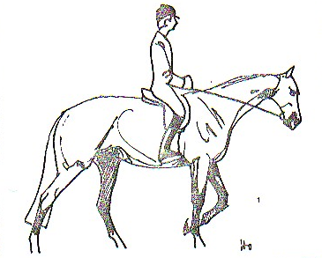
En dan ziet de correcte houding er uit als op de afbeelding hiernaast.
De rechte lijn vanaf de ellebogen naar de trensring betekent dat de ruiter inwerkt met de handen en niet met de armen.

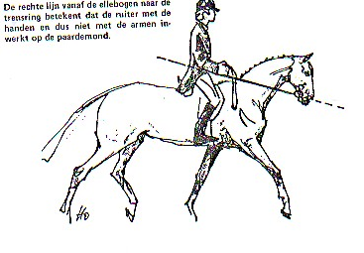
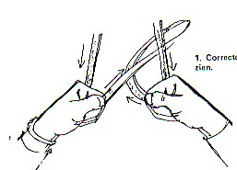
Correcte handhouding van boven af gezien.
In de correcte zit te paard wijst de onderarm in de richting van de paardenmond, worden handen en polsen verticaal gedragen, zijn de polsen licht naar buiten gebogen en sluiten de vingers zonder spanning om de teugels. De duim ligt gebogen op de teugel.
Een onafhankelijk zit wil dus zeggen dat de ruiter de bewegingen van het paard, dus ook de onverwachte bewegingen, in balans kan volgen. Daarbij is de ruiter in staat zijn ledematen en romp onafhankelijk van elkaar te gebruiken. Tijdens het geven van hulpen is het van groot belang dat de ruiter de controle over zijn lichaam en vooral over zijn ledematen kan bewaren. Bijvoorbeeld: Als de ruiter het paard een aanwijzing geeft met het linkeronderbeen mogen elders in het lichaam van de ruiter geen spanningen of ongecontroleerde bewegingen ontstaan. Dat wordt coördinatievermogen genoemd. De aanleg tot meer of minder coördinatievermogen verschilt van mens tot mens, maar kan wel worden ontwikkeld.
Zo kunnen er dus natuurlijk ook fouten in de zit optreden:
- Een ruiter in stoelzit: De achterzijde van het (ruiter)dijbeen ligt tegen het zadel en de onderbenen zijn naar voren afgestoken. Een goede inwerking op het paard is niet mogelijk.
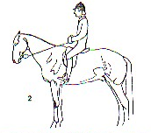
1

- Een ruiter in spreidzit: Het zitvlak zit niet in het zadel. De dijen klemmen en het onderbeen wordt naar achteren afgestoken. Er kan geen goede inwerking op het paard ontstaan.
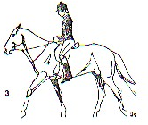
2

- Een ruiter in de krampachtig verstijfde houding: De ruiter zit te geforceerd rechtop, waardoor veel spanning ontstaat en het gevoel voor het grootste gedeelte wordt uitgeschakeld.
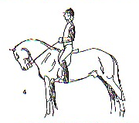
3

- Een ruiter met holle lendenen: Deze houding geeft een grotere belasting voor de lage rug.
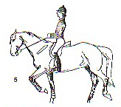
4

- Een ruiter met een slappe houding: Deze ruiter zit ineengezakt “als een zak aardappelen”.

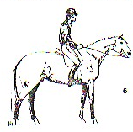
5
Een ideale zit, die voor iedereen uit te voeren is, bestaat niet. We zullen echter wel proberen de ideale zit te benaderen, en de fouten in de zit zo veel mogelijk af te leren.

